苏州健雄职业技术学院
东校区地块土壤污染状况调查项目招标方案
根据苏州健雄职业技术学院采购管理有关规定，现就东校区地块土壤污染状况调查项目进行询价采购，欢迎具有能力提供所要采购正品货物、服务并且具备足够技术保障能力的供应商前来投标。

一、项目基本情况
1、项目编号： //
2、项目名称：东校区地块土壤污染状况调查项目
3、采购方式：询价采购
4、预算经费：本项目总预算壹万元整（¥：140000.00元）。
二、项目内容及要求
1、内容
完成健雄学院东校区地块土壤污染状况调查项目，具体调查内容详见下表：
样品  种类 | 布点总数（个） | 不同区域点位 | 采样位置（米） | 采集样品个数（个） | 实际送检样品个数（个） | 共计（个）
土壤 | 17 | S2、S3、S4、S5、S7、S10、S12、S13、S15 | 4.5 | 81 | 27 | 65（含6个平行样）
土壤 | 17 | S1、S6、S8、S9、S11、S14、S16、DZS | 6 | 96 | 32 | 65（含6个平行样）
地下水 | 8 | W1~W7 | 6 | 7 | 7 | 9（含1个平行样）
地下水 | 8 | DZW | 6 | 1 | 1 | 9（含1个平行样）
地表水 | 2 | DB1、DB2 | / | 2 | 2 | 3（含1个平行样）
淋洗样 | 1 | / | / | 1 | 1 | 1
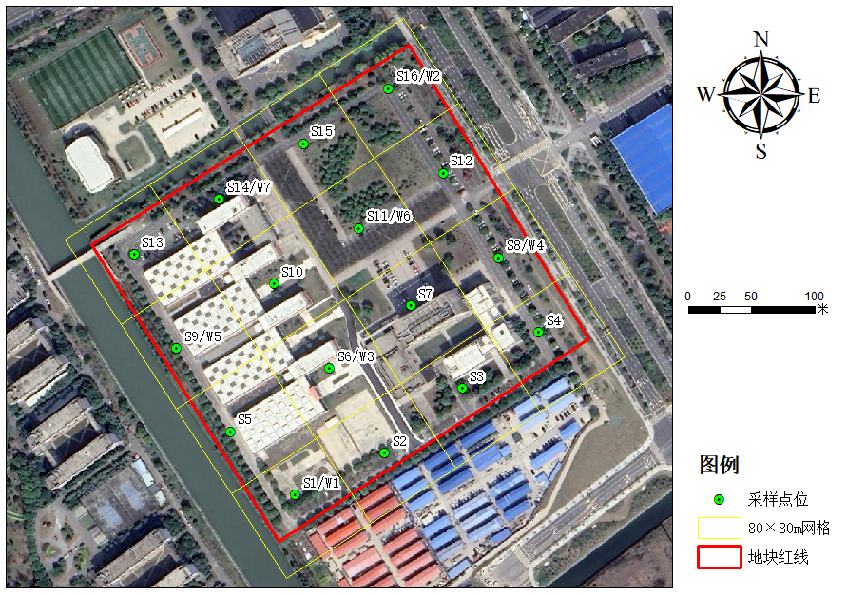
2、要求
中标单位必须在规定时限内完成调查任务并出具调查报告，具体时间由双方共同商讨约定；
土壤检测因子
- 《土壤环境质量建设用地土壤污染风险管控标准（试行）》（GB36600-2018）中表1规定的45项和pH值；
- 另根据地块情况，增加特征污染物：石油烃（C₁₀-C₄₀）。
地下水、地表水检测因子
和土壤一致。
中标单位须按照有关标准、技术规范、规定进行土壤污染调查工作；
3、中标单位须在委托方见证人在场的情况下进行采样、检测，并向委托方出具调查报告。
三、投标人应当具备下列条件
资质条件：具有有效的省级及以上行业行政主管部门颁发的检验检测机构资质认定证书（CMA）及资质认定计量认证证书附表；
财务要求：财务状况良好、能保证本项目的顺利实施
信誉要求：良好
其 他：法律、行政法规规定的其他条件。
四、技术信息和经营信息的保密约定
1、须妥善保管持有的报告及其相关资料；
2、对提供的技术资料承担技术保密责任；
3、在项目结束后归还学校提供的全部技术资料，并且无权向外扩散， 未经同意， 无权在第三方使用。
五、违约处理
1、在履行合同的过程中发生的争议，由双方当事人协商解决；也可由当地工商行政管理部门调解，包括提交太仓仲裁委员会仲裁；依法向人民法院起诉；
2、参加投标者须严格维护招投标的公正性、合法性、合理性。一经发现违规者，一律取消投标或中标资格，并保留追究其法律责任的权利。
六、付款方式
合同签订后，检测完成并出具有效调查报告后支付合同总价的70%，土地划拨手续完成后结清余款。
七、联系方式
采购单位名称：苏州健雄职业技术学院
采购单位地址：江苏省苏州太仓科教新城健雄路1号
联系人：江老师
联系电话：0512-53940812/13962608811
八、投标文件组成
1、承诺函；
2、投标书；
3、授权委托书；
4、企业《营业执照》（盖章）；
5、企业《资质等级证书》；
6、计量认证合格证书等；
7、报价单（盖章）。
九、其他
1、本项目总预算为14万元，采用询价采购的方式，报价最低的单位中标，若出现最低报价相同的情况，则抽签决定；
2、本项目报价包括且不限于：工、料、设备、管理、机械进退场、税金、检测人员服务费、交通费、办公设备、用品费、食宿费、检测设备使用维护费、水电费、税金、利润、风险费、保险费及完成检测项目所需的一切费用。
3、本项目要求投标主体具有相关的资质，可提供相关证明；
4、无论投标结果如何，投标者自行承担投标发生的所有费用；
5、检测过程中的一切安全问题由中标方负责；
6、投标书正本一份，副本二份。
7、中标人提供虚假材料谋取中标的，招标人有权取消其中标资格。
8、入校要求：所有进校人员严格遵守学院门卫管理要求，对不配合管理人员，学院门卫和保安有权拒绝其入校。

承诺函

致：(招标人名称)：

本公司愿意参加贵方组织实施的 项目的采购活动。本公司承诺：
1、本公司依法缴纳税收和社会保障资金；
2、本公司参加采购活动前二年内，在经营活动中无重大违法记录，无不良行为记录，无其他法律、行政法规规定的禁止参与招投标活动的行为；
3、本公司提交的投标文件中所有关于投标人资格的文件、证明和陈述均是真实的、准确的，并承诺在中标后提供投标文件中所有资质的原件备查，如贵校发现我方有虚假资料，可做废标处理。
4、本公司承诺中标后所供服务与投标文件中一致，否则我们愿意承担一切经济与法律上的责任。
5、本公司承诺在使用我公司提供的本项目软硬件设备或其任何一部分时，不会引起因第三方提出侵犯其专利权、版权、商标权和工业设计权等知识产权，而遭受起诉。一旦出现侵权，一律由我公司承担全部责任。

若与真实情况不符，本公司愿意承担由此而产生的一切后果。

法定代表人或代理人（签字或盖章）：
投标人（盖章）：

年 月 日

投标书
：（招标人名称）
我公司于 年 月 日收到贵单位东校区地块土壤污染状况调查项目招标文件，经过仔细分析和研究，对招标文件条款全部确认。我们兹以：
人民币： ，大 写： 元整的投标价格、技术规范和要求以及其它构成合同文件组成部分的条件和要求承揽上述项目的检验检测服务。
我公司有资格和能力承担该项目的检验检测技术服务工作，如我公司中标，愿意接受该招标文件中的各项内容。
同意该招标文件作为合同附件，与合同具有同等法律效力。
如果我们的投标书被接纳，我们保证在签订合同后，积极配合招标方的工作安排，按招标方的提出的水质检测时限要求完成检测工作并出具检测报告。
我们不会把本投标价格告知其它任何第三方。
法人及法人代表对合同条件和实施合同承担责任，并在授权书中以及在投标书和确认函（如果中标）中作相应的声明。

法人代表签字： （公司盖章）

被授权人签字：

年 月 日
授权委托书

本授权委托书声明：我 （姓名）系________________________（投标单位名称）的法定代表人，现授权委托__________________________（单位名称）________________（姓名）为我授权委托人，以本公司的名义参加___________
____________________（招标人名称）的____________________________项目的投标。授权委托人所签署的一切文件和处理与之有关的一切事务，我均予以承认。
授权委托人无转委托权，特此委托。

授权委托人： 性别：_____________年龄：__________
单位（盖章）：_____________________部门：_____________职务：__________
投标单位（盖法人章）：____________________________________
法人代表人（签字或盖章）：________________________________

日期： 年 月 日
报价单
项目 |  |  | 工作量 | 单位 | 单价（元） | 总价（元）
检测费 | 土壤 | pH值、GB36600基本45项、石油烃（C₁₀-C₄₀） | 65 | 个
检测费 | 地下水 | pH值、GB36600基本45项、石油烃（C₁₀-C₄₀） | 9 | 个
检测费 | 地表水 | pH值、GB36600基本45项、石油烃（C₁₀-C₄₀） | 3 | 个
检测费 | 检测人员费 |  | 1 | 项
检测费 | 检测费用总计
钻探费 | 钻机进出场费 |  | 1 | 项
钻探费 | 土壤 | 钻探 | 88.5 | 米
钻探费 | 监测井 | 钻探、成井、洗井 | 48 | 米
钻探费 | 钻探费用总计
报告费 | 土壤调查报告
评审费 | 专家评审
总价（含税6％）

